- Xác định các thực thể và thuộc tính chính
- Sinh viên (Student): là thực thể mạnh có thuộc tính chính là mã sinh viên
- Môn học (Course): là thực thể mạnh có thuộc tính chính là mã môn
- Giảng viên (Instructor): là thực thể mạnh có thuộc tính chính là mã giảng viên
- Lớp học phần (Class_Section): là thực thể mạnh có thuộc tính chính là mã lớp học phần
- Đăng ký (Enrollment): là thực thể yếu phụ thuộc và thực thể Sinh viên và Lớp học phần. Thuộc tính chính là mã đăng ký môn học

- Xác định các mối quan hệ giữa các thực thể
- Giảng viên dạy lớp học phần nào: Mối quan hệ 1-n (Một giảng viên có thể dạy nhiều lớp học phần, nhưng mỗi lớp học phần tại một thời điểm thường chỉ do một giảng viên phụ trách)
- Lớp học phần thuộc về môn nào: Mối quan hệ 1-n (Một môn học có thể mở nhiều lớp học phần khác nhau, nhưng một lớp học phần chỉ thuộc về một môn học cụ thể)
- Sinh viên đăng ký lớp học phần nào: Mối quan hệ n-n (Một sinh viên được đăng ký nhiều lớp học phần, và một lớp học phần cũng có nhiều sinh viên theo học)

- Vẽ sơ đồ ERD
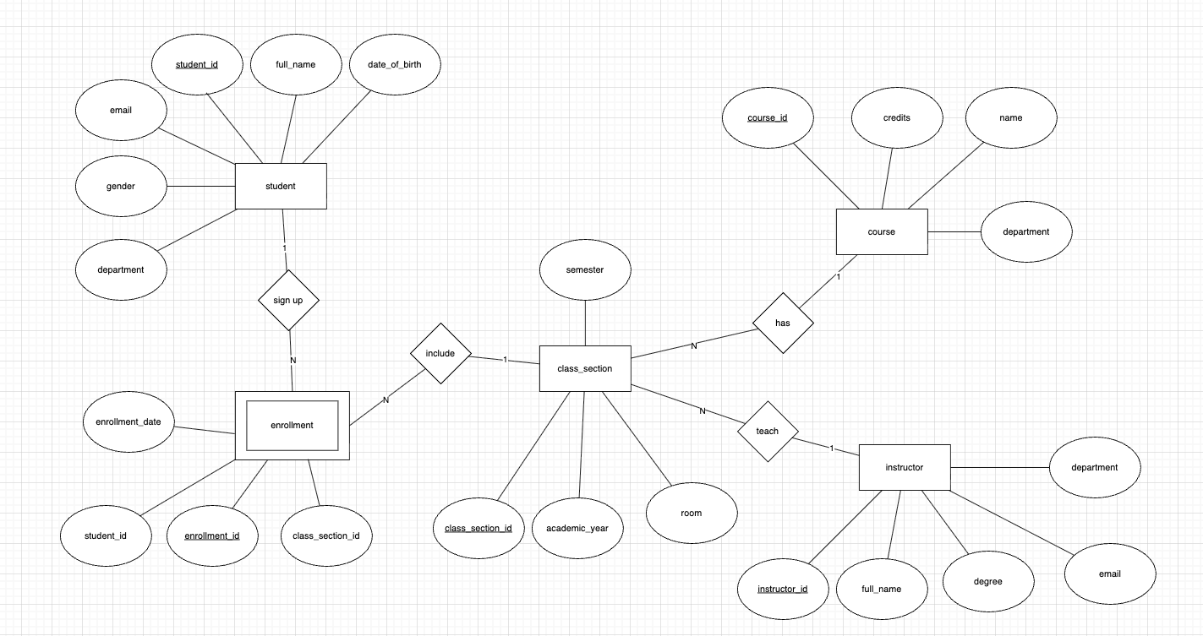

- Chỉ rõ khoá chính, khoá ngoại và thuộc tính đa trị
- Sinh viên (Student): khoá chính là mã sinh viên
- Môn học (Course): khoá chính là mã môn học
- Giảng viên (Instructor): khoá chính là mã giảng viên
- Lớp học phần (Class_Section): khoá chính là mã lớp học phần
- Đăng ký (Enrollment): khoá chính là mã đăng ký, khoá ngoại là mã sinh viên và mã học phần

